
Қоршаған ортаны қорғау саласында мемлекеттік қызмет көрсету регламенттерін бекіту туралы
Күшін жойған
Солтүстік Қазақстан облысы әкімдігінің 2014 жылғы 29 тамыздағы № 312 қаулысы. Солтүстік Қазақстан облысының Әділет департаментінде 2014 жылғы 8 қазанда N 2955 болып тіркелді. Күші жойылды – Солтүстік Қазақстан облысы әкімдігінің 2015 жылғы 20 тамыздағы N 309 қаулысымен
Ескерту. Күші жойылды – Солтүстік Қазақстан облысы әкімдігінің 20.08.2015 N 309 қаулысымен (қол қойылған күнінен бастап қолданысқа енгізіледі).
"Мемлекеттік қызметтер көрсету туралы" Қазақстан Республикасының 2013 жылғы 15 сәуірдегі Заңының 16-бабының 3-тармағына сәйкес Солтүстік Қазақстан облысының әкімдігі ҚАУЛЫ ЕТЕДІ:
1. Қоса берілгендер бекітілсін:
1) "ІІ, ІІІ және IV санат объектілері үшін қоршаған ортаға эмиссияға рұқсаттар беру" мемлекеттік көрсетілетін қызмет регламенті;
2) "ІІ, ІІІ және IV санаттағы объектілерге мемлекеттік экологиялық сараптама қорытындысын беру" мемлекеттік көрсетілетін қызмет регламенті;
3) "Облыстың жергілікті атқарушы органдарының жануарлар дүниесін пайдаланушыларға аңшылық алқаптар мен балық шаруашылығы су айдындарын және (немесе) учаскелерін бекітіп беру мен аңшылық және балық шаруашылықтарының қажеттіліктері үшін сервитуттарды белгілеу жөнінде шешімдер қабылдауы" мемлекеттік көрсетілетін қызмет регламенті.
2. Осы қаулының орындалуын бақылау облыс әкімінің жетекшілік ететін орынбасарына жүктелсін.
3. Осы қаулы алғашқы ресми жарияланған күнінен бастап күнтізбелік он күн өткен соң қолданысқа енгізіледі.
Солтүстік Қазақстан облысының  әкімі | Е.Сұлтанов

Солтүстік Қазақстан облысы әкімдігінің 2014 жылғы 29 тамыздағы № 312 қаулысымен бекітілген
"ІІ, ІІІ және IV санат объектілері үшін қоршаған ортаға эмиссияға рұқсаттар беру" мемлекеттік көрсетілетін қызмет регламенті
1. Жалпы ережелер
1. "ІІ, ІІІ және IV санат объектілері үшін қоршаған ортаға эмиссияға рұқсаттар беру" мемлекеттік көрсетілетін қызметі осы регламенттің 1-қосымшасында көрсетілген мекенжай бойынша жергілікті атқарушы органмен (бұдан әрі – көрсетілетін қызметті беруші) көрсетіледі.
Өтінішті (өтінімді) қабылдау және мемлекеттік қызмет көрсетудің нәтижесін беру мыналар арқылы жүзеге асырылады:
1) көрсетілетін қызметті берушінің кеңсесі;
2) осы регламенттің 2-қосымшасында көрсетілген мекенжайлар бойынша "Халыққа қызмет көрсету орталығы" шаруашылық жүргізу құқығындағы республикалық мемлекеттік кәсіпорнының Солтүстік Қазақстан облысы бойынша филиалы және оның қалалық және аудандық бөлімдері (бұдан әрі – ХҚО);
3) www.e.gov.kz "электрондық үкімет" веб-порталы (бұдан әрі – портал).
2. Мемлекеттік қызмет көрсету нысаны: электрондық (ішінара автоматтандырылған) және (немесе) қағаз түрінде.
3. Мемлекеттік көрсетілетін қызмет нәтижесі – уәкілетті лауазымды тұлғаның электрондық цифрлық қолтаңбасымен (бұдан әрі – ЭЦҚ) куәландырылған электрондық құжат түріндегі II, III және IV санат объектілеріне қоршаған ортаға эмиссияларға рұқсат, рұқсатты қайта рәсімдеу не көрсетілетін қызметті берушінің өтінішті одан әрі қарастырудан бас тартатыны туралы дәлелді жауабы.
Порталда мемлекеттік қызмет көрсетудің нәтижесі көрсетілетін қызметті берушінің уәкілетті тұлғасының ЭЦҚ-сымен қол қойылған электрондық құжат түрінде "жеке кабинетке" жолданады.
2. Көрсетілетін қызметті берушінің құрылымдық бөлімшелерінің (қызметкерлерінің) мемлекеттік қызмет көрсету үдерісіндегі әрекеттері тәртібінің сипаттамасы
4. Мемлекеттік қызмет көрсету бойынша рәсімді (әрекетті) бастауға "Қазақстан Республикасы Қоршаған орта және су ресурстары министрлігі көрсететін мемлекеттік қызметтер стандарттарын бекіту, Қазақстан Республикасы Үкіметінің кейбір шешімдеріне өзгерістер мен толықтырулар енгізу және Қазақстан Республикасы Үкіметінің кейбір шешімдерінің күші жойылды деп тану туралы" Қазақстан Республикасы Үкіметінің 2014 жылғы 26 маусымдағы № 702 қаулысымен бекітілген "ІІ, ІІІ және IV санат объектілер үшін қоршаған ортаға эмиссияға рұқсаттар беру" мемлекеттік көрсетілетін қызмет стандартының (бұдан әрі – Стандарт) 9-тармағына сәйкес құжаттар топтамасы қоса берілген көрсетілетін қызметті алушының өтініші (өтінімі) және электрондық сұратуы негіз болып табылады.
5. Мемлекеттік қызмет көрсету үдерісінің құрамына енетін әрбір рәсімнің (әрекеттің) мазмұны, оның орындалу ұзақтығы:
1) көрсетілетін қызметті беруші кеңсесі қызметкерінің көрсетілетін қызметті алушының, ХҚО арқылы, сондай-ақ порталға жүгінгендегі тиісті құжаттар топтамасы бар өтінішті (өтінімді) қабылдауы және тіркеуі және оларды бұрыштама қою үшін көрсетілетін қызметті берушінің басшысына жолдауы – 30 (отыз) минут;
2) көрсетілетін қызметті беруші басшысының тиісті бұрыштаманы қоюы және құжаттар топтамасын көрсетілетін қызметті берушінің құрылымдық бөлімше басшысына беруі – 2 (екі) сағат;
3) көрсетілетін қызметті берушінің құрылымдық бөлімшесі басшысының зерделеуі (алдын ала қарастыруы) және осы мемлекеттік қызметті көрсету жөніндегі жұмысты ұйымдастыру лауазымдық міндетіне кіретін жауапты атқарушыны (көрсетілетін қызметті берушінің құрылымдық бөлімшесінің жауапты қызметкері) айқындауы – 30 (отыз) минут;
4) көрсетілетін қызметті берушінің құрылымдық бөлімшесінің жауапты қызметкерінің құжаттар топтамасында ұсынылған материалдардың толықтығын және рұқсат беру талаптарына сәйкестігін қарастыруы және мемлекеттік қызмет көрсету нәтижесінің жобасын дайындауы:
өтінішті (өтінімді) одан әрі қарастырудан дәлелді бас тартуды беру – күнтізбелік 15 (он бес) күн ішінде, аталған мерзім ішінде қосымша құжаттар сұратылуы мүмкін;
рұқсат беру – 1 (бір) айдан асырмай;
рұқсатты қайта ресімдеу – 1 (бір) ай ішінде;
мемлекеттік қызмет көрсету нәтижесінің жобасын құрылымдық бөлімше басшысының қарауына енгізуі;
5) құрылымдық бөлімшенің басшысы мемлекеттік қызмет көрсету нәтижесінің жобасын тексеруді жүзеге асырады, дұрыс дайындалған жағдайда мақұлдау (келісу) жүргізіледі, дайын мемлекеттік қызмет көрсету нәтижесі көрсетілетін қызметті берушінің басшысына қол қою үшін тапсырылады;
6) көрсетілетін қызметті берушінің басшысының мемлекеттік қызмет көрсетудің нәтижесіне қол қоюы және оны көрсетілетін қызметті беруші кеңсесінің қызметкеріне тапсыруы – 2 (екі) сағат;
7) көрсетілетін қызметті берушінің кеңсесі қызметкерінің мемлекеттік қызмет көрсетудің нәтижесін тіркеуі және кеңсе арқылы, сондай-ақ порталға жүгінгенде (өтініш жасаған күні – 30 (отыз) минут), ХҚО-ға жүгінгенде (1 (бір) жұмыс күні) көрсетілетін қызметті алушыға беруі.
6. Мемлекеттік қызмет көрсету жөніндегі рәсімнің (әрекеттің) нәтижесі, ол келесі рәсімді (әрекетті) орындауды бастауға негіз болады:
1) көрсетілетін қызметті беруші кеңсесінің өтініштің көшірмесінде тіркелгені туралы құжаттар топтамасының қабылданған күні мен уақыты көрсетілген белгісі;
2) көрсетілетін қызметті берушінің басшысының бұрыштамасы және көрсетілетін қызметті берушінің құрылымдық бөлімшесінің басшысына беру;
3) құжаттар топтамасын зерделеу және көрсетілетін қызметті берушінің құрылымдық бөлімшесінің жауапты қызметкерін айқындау;
4) құжаттар топтамасында ұсынылған материалдардың толықтығын және рұқсат беру талаптарына сәйкестігін қарастыру, мемлекеттік қызмет көрсету нәтижесінің жобасын дайындау;
5) көрсетілетін қызметті берушінің құрылымдық бөлімшесі басшысының мақұлдауы (келісуі) және көрсетілетін қызметті берушінің басшысына қол қою үшін беруі;
6) көрсетілетін қызметті берушінің басшысының мемлекеттік қызмет көрсету нәтижесіне қол қоюы;
7) мемлекеттік қызмет көрсету нәтижесін көрсетілетін қызметті берушінің кеңсесі, ХҚО арқылы, немесе портал арқылы көрсетілетін қызметті алушыға беру.
3. Көрсетілетін қызметті берушінің құрылымдық бөлімшелерінің (қызметкерлерінің) мемлекеттік қызмет көрсету үдерісіндегі өзара әрекеті тәртібінің сипаттамасы
7. Көрсетілетін қызметті берушінің мемлекеттік қызмет көрсету үдерісіне қосылған қызметкерлері:
1) көрсетілетін қызметті беруші кеңсесінің қызметкері;
2) көрсетілетін қызметті берушінің басшысы;
3) көрсетілетін қызметті берушінің құрылымдық бөлімшесінің басшысы;
4) көрсетілетін қызметті берушінің құрылымдық бөлімшесінің жауапты қызметкері.
8. Көрсетілетін қызметті берушінің құрылымдық бөлімшелері арасындағы әрбір рәсімнің (әрекеттің) ұзақтығы көрсетілген әр рәсімнің (әрекеттің) реттілігінің сипаттамасы:
1) көрсетілетін қызметті беруші кеңсесінің қызметкері құжаттар топтамасын қабылдайды және өтінішті (өтінімді) тіркейді, оларды көрсетілетін қызметті берушінің басшысына береді – 30 (отыз) минут;
2) көрсетілетін қызметті берушінің басшысы тиісті бұрыштаманы қояды және құжаттар топтамасын құрылымдық бөлімшенің басшысына береді (2 (екі) сағат);
3) құрылымдық бөлімшенің басшысы құжаттар топтамасын зерделейді (алдын ала қарастырады) және мемлекеттік қызметті көрсету жөніндегі жұмысты ұйымдастыру лауазымдық міндетіне кіретін көрсетілетін қызметті берушінің құрылымдық бөлімшесінің жауапты қызметкерін айқындайды, құжаттар топтамасын оған береді – 30 (отыз) минут;
4) көрсетілетін қызметті берушінің құрылымдық бөлімшесінің жауапты қызметкері құжаттар топтамасында ұсынылған материалдардың толықтығын және рұқсат беру талаптарына сәйкестігін қарастырады және мемлекеттік қызмет көрсету нәтижесінің жобасын көрсетілетін қызметті берушіге, ХҚО-ға, сондай-ақ порталға жүгінгенде құжаттар топтамасы тапсырылған сәттен бастап дайындайды:
өтінішті (өтінімді) одан әрі қарастырудан дәлелді бас тартуды беру – күнтізбелік 15 (он бес) күннен асырмай, аталған мерзім ішінде қосымша құжаттар сұратылуы мүмкін;
рұқсат беру – 1 (бір) айдан асырмай;
рұқсатты қайта ресімдеу – 1 (бір) ай ішінде;
мемлекеттік қызмет көрсету нәтижесінің жобасын құрылымдық бөлімше басшысының қарауына енгізеді;
5) көрсетілетін қызметті берушінің құрылымдық бөлімшесінің басшысы мемлекеттік қызмет көрсету нәтижесінің жобасын тексереді, дұрыс дайындалған жағдайда оны мақұлдайды (келіседі), дайын мемлекеттік қызмет көрсету нәтижесін көрсетілетін қызметті берушінің басшысына қол қою үшін тапсырады – 30 (отыз) минут;
6) көрсетілетін қызметті берушінің басшысы мемлекеттік қызмет көрсету нәтижесіне қол қояды және оны көрсетілетін қызметті беруші кеңсесінің қызметкеріне береді – 2 (екі) сағат;
7) көрсетілетін қызметті беруші кеңсесінің қызметкері мемлекеттік қызмет көрсетудің нәтижесін тіркейді және көрсетілетін қызметті алушыға береді (өтініш жасаған күні – 30 (отыз) минут).
9. Көрсетілетін қызметті берушінің құрылымдық бөлімшелері (қызметкерлері) арасындағы рәсімдер (әрекеттер) реттілігінің сипаттамасы осы регламенттің 3-қосымшасына сәйкес көрсетілетін қызметті берушінің кеңсесі арқылы мемлекеттік қызмет көрсетудің бизнес-процестерінің анықтамалығында келтірілген.
4. ХҚО-мен мемлекеттік қызмет көрсету үдерісіндегі өзара әрекет тәртібінің, сондай-ақ ақпараттық жүйелерді пайдалану тәртібінің сипаттамасы
10. Мемлекеттік қызмет көрсету жөніндегі рәсімнің (әрекеттің) басталуына ХҚО қызметкерінің көрсетілетін қызметті алушының (не оның сенімхат бойынша өкілінің) Стандарттың 9-тармағына сәйкес құжаттар топтамасы қоса берілген өтінішін (өтінімін) және электрондық сұратуын қабылдауы негіз болып табылады.
11. Мемлекеттік қызмет көрсету үдерісінің рәсімдері (әрекеттері), олардың орындалу ұзақтығы:
1) ХҚО қызметкері өтініштің (өтінімнің) дұрыс толтырылуын және құжаттар топтамасының Стандарттың 9-тармағына сәйкес толық болуын тексереді – 15 (он бес) минут.
Құжаттарды қабылдаған кезде ХҚО қызметкері көшірмелердің түпнұсқалығын түпнұсқамен немесе құжаттардың электрондық көшірмелерімен салыстырады, содан кейін түпнұсқаларды көрсетілетін қызметті алушыға қайтарып береді – 5 (бес) минут.
Көрсетілетін қызметті алушы Стандарттың 9-тармағында көзделген тізбеге сәйкес толық емес құжаттар топтамасын ұсынған жағдайда ХҚО қызметкері құжаттарды қабылдаудан бас тарту туралы қолхат береді – 5 (бес) минут;
2) ХҚО қызметкері көрсетілетін қызметті алушыдан мемлекеттік қызмет көрсету кезінде ақпараттық жүйелерде қамтылған заңмен қорғалатын құпияны құрайтын мәліметтерді пайдалануға жазбаша келісімін алады, егер Қазақстан Республикасының заңдарымен өзгеше көзделмесе, көрсетілетін қызметті алушының тұлғасын сәйкестендіреді, көрсетілетін қызметті алушы туралы тиісті ақпаратты халыққа қызмет көрсету орталығының біріктірілген ақпараттық жүйесіне берілген құжаттар тізіміне (бұдан әрі – ХҚО БАЖ) енгізеді, көрсетілетін қызметті алушыға тиісті құжаттардың қабылданғаны туралы ХҚО БАЖ-бен берілген штрих-коды бар қолхат береді – 5 (бес) минут;
3) ХҚО қызметкері құжаттар топтамасын дайындайды және көрсетілетін қызметті берушіге курьерлік пошта арқылы немесе осыған уәкілетті өзгеше байланыс арқылы жолдайды – 1 (бір) жұмыс күні.
4) көрсетілетін қызметті беруші мемлекеттік қызмет көрсету үдерісінде көрсетілетін қызметті берушінің құрылымдық бөлімшелерінің (қызметкерлерінің) өзара әрекеті тәртібінің сипаттамасына сәйкес рәсімдерді (әрекеттерді) жүзеге асырады және ХҚО қызметкеріне мемлекеттік қызмет көрсету нәтижесін тапсырады;
5) ХҚО қызметкері тиісті құжаттардың қабылдануы туралы қолхатта көрсетілген мерзімде көрсетілетін қызметті алушыға мемлекеттік қызмет көрсетудің нәтижесін береді – 15 (он бес) минут.
12. ХҚО-ға құжаттар топтамасын тапсыру кезінде кезек күтудің рұқсат етілген ең ұзақ уақыты – 15 (он бес) минут. ХҚО-да көрсетілетін қызметті алушыға қызмет көрсетудің рұқсат етілген ең ұзақ уақыты – 15 (он бес) минут.
ХҚО-ның өтініштерді құжаттармен бірге қабылдауы және мемлекеттік қызмет көрсету нәтижелерін беруі жедел қызмет көрсетусіз, "электрондық" кезек тәртібімен жүзеге асырылады, портал арқылы электрондық кезекті броньдауға болады.
13. Көрсетілетін қызметті алушыға мемлекеттік қызмет көрсету нәтижесін беру ХҚО қызметкерімен "кедергісіз қызмет көрсету" арқылы қолхат негізінде, онда көрсетілген мерзімде, жеке өзі келген кезде қолын қойғызып және жеке басын куәландыратын құжатты немесе сенімхатты ұсынғаннан кейін жүзеге асырылады.
14. Портал арқылы мемлекеттік қызмет көрсету кезінде көрсетілетін қызметті алушы мен көрсетілетін қызметті беруші әрекеттерінің тәртібі:
1) көрсетілетін қызметті алушы ЭЦҚ арқылы порталда тіркелуді (қуаттауды) жүзеге асырады – 2 (екі) минут;
2) көрсетілетін қызметті алушының деректерін растау туралы хабарлама жасалады, не көрсетілетін қызметті алушының деректерінде бұзушылықтар болуына байланысты қуаттаудан бас тарту туралы хабарлама жасалады немесе көрсетілетін қызметті алушының ЭЦҚ түпнұсқалығы расталмауына байланысты бас тарту туралы хабарлама жасалады – 20 (жиырма) секунд;
3) көрсетілетін қызметті алушының электрондық мемлекеттік қызмет көрсетуді таңдауы, электрондық сұрату жолдарын толтыруы және Стандарттың 9-тармағында көрсетілген құжаттарды тіркеуі – 5 (бес) минут;
4) электрондық мемлекеттік қызмет көрсетілуі үшін көрсетілетін қызметті алушының ЭЦҚ арқылы электрондық сұратуды куәландыру – 2 (екі) минут;
5) көрсетілетін қызметті алушының электрондық сұратуын өңдеу (тексеру, тіркеу) – 2 (екі) минут ішінде;
6) көрсетілетін қызметті алушының электрондық сұрату мәртебесі және мемлекеттік қызмет көрсетудің мерзімі туралы хабарламаны көрсетілетін қызметті алушының "жеке кабинетінде" мемлекеттік қызмет көрсетудің тарихынан алуы – 1 (бір) минут;
7) көрсетілетін қызметті беруші көрсетілетін қызметті берушінің құрылымдық бөлімшелерінің (қызметкерлерінің) мемлекеттік қызмет көрсету үдерісінде өзара әрекеті тәртібінің сипаттамасына сәйкес рәсімдерді (әрекеттерді) жүзеге асырады және мемлекеттік қызмет көрсету нәтижесін порталға жолдайды;
8) көрсетілетін қызметті берушінің басшысының ЭЦҚ-сымен қол қойылған, электрондық құжат түріндегі мемлекеттік қызмет көрсету нәтижесін өңдеу және көрсетілетін қызметті алушының "жеке кабинетіне" жолдау – 1 (бір) минут ішінде.
15. ХҚО және порталдың ақпараттық жүйелерінің көрсетілетін қызметті берушімен функционалдық өзара әрекетінің сипаттамасы осы регламентке 3-қосымшаға сәйкес мемлекеттік қызмет көрсетудің бизнес-процестерінің анықтамалығында келтірілген.
"ІІ, ІІІ және IV санат объектілері үшін қоршаған ортаға эмиссияға рұқсаттар беру" мемлекеттік көрсетілетін қызмет регламентіне 1-қосымша
Қоршаған ортаны қорғау саласындағы жергілікті атқарушы органның құрылымдық бөлімшесі
№ р/с | Құрылымдық бөлімшенің атауы | Заңды мекенжайы | Жұмыс кестесі | Байланыс телефоны, электрондық пошта мекенжайы, ресми сайты
1 | 2 | 3 | 4 | 5
1 | "Солтүстік Қазақстан облысының табиғи ресурстар және табиғат пайдалануды реттеу басқармасы" мемлекеттік мекемесі | Петропавл қаласы, Парк көшесі, 57В | Жұмыс күндері  9⁰⁰ – 18³⁰  түскі асқа үзіліс  13⁰⁰ – 14³⁰ | (87152)  53-36-53,  53-36-37,  dpr@sko.kz  www.dpr.sko.gov.kz
"ІІ, ІІІ және IV санат объектілері үшін қоршаған ортаға эмиссияға рұқсаттар беру" мемлекеттік көрсетілетін қызмет регламентіне 2-қосымша
Мемлекеттік қызмет көрсету бойынша Халыққа қызмет көрсету орталығы бөлімдерінің тізбесі
№ р/с | ХҚО атауы | Заңды мекенжайы | Байланыс телефоны
1 | 2 | 3 | 4
1 | "Халыққа қызмет көрсету орталығы" республикалық мемлекеттік кәсіпорнының Солтүстік Қазақстан облысы бойынша филиалының Петропавл қалалық № 1 бөлімі | Петропавл қаласы, Әуезов көшесі, 157 | 8(7152)33-88-81
2 | "Халыққа қызмет көрсету орталығы" республикалық мемлекеттік кәсіпорнының Солтүстік Қазақстан облысы бойынша филиалының Петропавл қалалық № 2 бөлімі | Петропавл қаласы, Қазақстан Конституциясы көшесі, 72 | 8(7152)33-02-29
3 | "Халыққа қызмет көрсету орталығы" республикалық мемлекеттік кәсіпорнының Солтүстік Қазақстан облысы бойынша филиалының Айыртау аудандық бөлімі | Саумалкөл ауылы, Дәулетбай Сыздықов көшесі, 4 | 8(71533)2-01-84
4 | "Халыққа қызмет көрсету орталығы" республикалық мемлекеттік кәсіпорнының Солтүстік Қазақстан облысы бойынша филиалының Ақжар аудандық бөлімі | Талшық ауылы, Жеңіс көшесі, 67 | 8(71546)2-21-08
5 | "Халыққа қызмет көрсету орталығы" республикалық мемлекеттік кәсіпорнының Солтүстік Қазақстан облысы бойынша филиалының Аққайың аудандық бөлімі | Смирнов ауылы, Еңбек көшесі, 11 | 8(71532)2-25-86
6 | "Халыққа қызмет көрсету орталығы" республикалық мемлекеттік кәсіпорнының Солтүстік Қазақстан облысы бойынша филиалының Есіл аудандық бөлімі | Явленка ауылы, Ленин көшесі, 6 | 8(71543)2-20-03
7 | "Халыққа қызмет көрсету орталығы" республикалық мемлекеттік кәсіпорнының Солтүстік Қазақстан облысы бойынша филиалының Жамбыл аудандық бөлімі | Пресновка ауылы, Горький қалтарысы, 10-г | 8(71544)2-29-16
8 | "Халыққа қызмет көрсету орталығы" республикалық мемлекеттік кәсіпорнының Солтүстік Қазақстан облысы бойынша филиалының Ғабит Мүсірепов атындағы аудандық бөлімі | Новоишим ауылы, Ленин көшесі, 7 | 8(71535)2-22-19
9 | "Халыққа қызмет көрсету орталығы" республикалық мемлекеттік кәсіпорнының Солтүстік Қазақстан облысы бойынша филиалының Қызылжар аудандық бөлімі | Бескөл ауылы, Институт көшесі, 1-в | 8(71538)2-17-46
10 | "Халыққа қызмет көрсету орталығы" республикалық мемлекеттік кәсіпорнының Солтүстік Қазақстан облысы бойынша филиалының Мағжан Жұмабаев атындағы аудандық бөлімі | Булаев қаласы, Юбилейный көшесі, 62 | 8(71531)2-14-13
11 | "Халыққа қызмет көрсету орталығы" республикалық мемлекеттік кәсіпорнының Солтүстік Қазақстан облысы бойынша филиалының Мамлют аудандық бөлімі | Мамлютка қаласы, Сәбит Мұқанов көшесі, 11 | 8(71541)2-27-48
12 | "Халыққа қызмет көрсету орталығы" республикалық мемлекеттік кәсіпорнының Солтүстік Қазақстан облысы бойынша филиалының Тайынша аудандық бөлімі | Тайынша қаласы, Қазақстан Конституциясы көшесі, 208 | 8(71536)2-36-03
13 | "Халыққа қызмет көрсету орталығы" республикалық мемлекеттік кәсіпорнының Солтүстік Қазақстан облысы бойынша филиалының Тимирязев аудандық бөлімі | Тимирязев ауылы, Шоқан Уәлиханов көшесі, 17 | 8(71537)2-03-02
14 | "Халыққа қызмет көрсету орталығы" республикалық мемлекеттік кәсіпорнының Солтүстік Қазақстан облысы бойынша филиалының Уәлиханов аудандық бөлімі | Кішкенекөл ауылы, Уәлиханов көшесі, 80 | 8(71542)2-28-11
15 | "Халыққа қызмет көрсету орталығы" республикалық мемлекеттік кәсіпорнының Солтүстік Қазақстан облысы бойынша филиалының Шал ақын аудандық бөлімі | Сергеевка қаласы, Желтоқсан көшесі, 31 | 8(71534)2-73-90
"ІІ, ІІІ және IV санат объектілері үшін қоршаған ортаға эмиссияға рұқсаттар беру" мемлекеттік көрсетілетін қызмет регламентіне 3-қосымша
Мемлекеттік қызмет көрсетудің бизнес-процесінің анықтамалығы
А. Көрсетілетін қызметті берушінің кеңсесі арқылы мемлекеттік қызмет көрсетілгенде
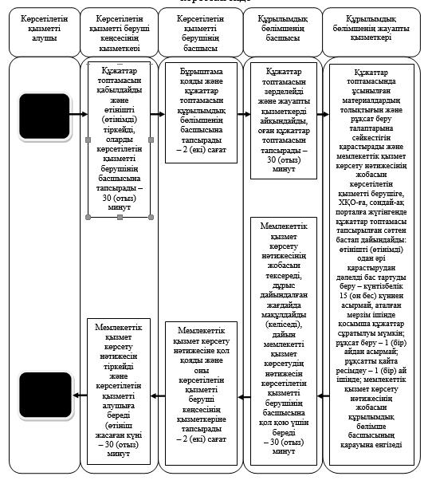
Б. ХҚО арқылы мемлекеттік қызмет көрсетілгенде
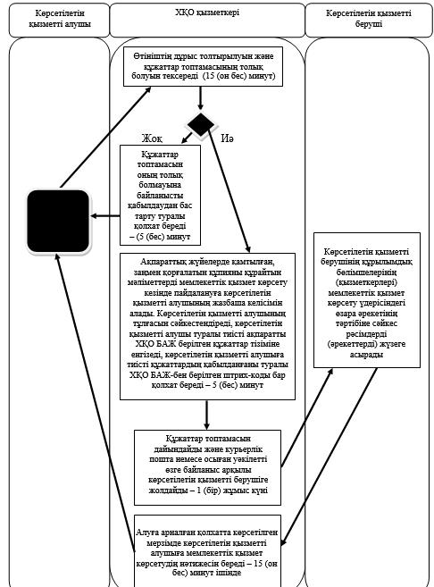
В. Портал арқылы мемлекеттік қызмет көрсетілгенде
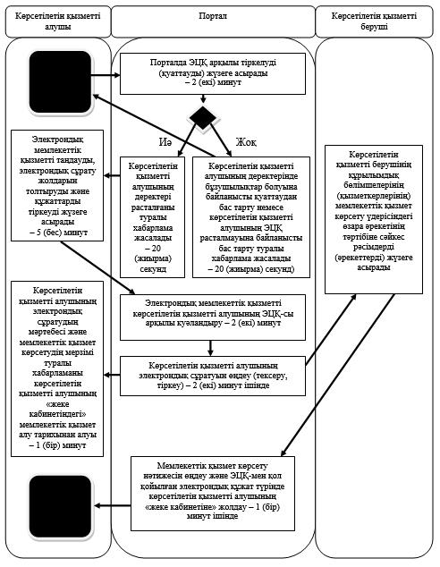
Шартты белгілер:
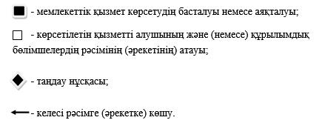

Солтүстік Қазақстан облысы әкімдігінің 2014 жылғы 29 тамыздағы № 312 қаулысымен бекітілген
"II, III және IV санаттағы объектілерге мемлекеттік экологиялық
сараптама қорытындысын беру" мемлекеттік көрсетілетін қызмет регламенті
1. Жалпы ережелер
1. "II, III және IV санаттағы объектілерге мемлекеттік экологиялық сараптама қорытындысын беру" мемлекеттік қызметі (бұдан әрі – мемлекеттік көрсетілетін қызмет) осы регламенттің 1-қосымшасына сәйкес облыстың жергілікті атқарушы органымен (бұдан әрі – көрсетілетін қызметті беруші) көрсетіледі.
Өтініштерді қабылдау және мемлекеттік қызмет көрсетудің нәтижелерін беру мыналар арқылы жүзеге асырылады:
1) көрсетілетін қызметті берушінің кеңсесі;
2) "Халыққа қызмет көрсету орталығы" шаруашылық жүргізу құқығындағы республикалық мемлекеттік кәсіпорнының Солтүстік Қазақстан облысы бойынша филиалы және оның қалалық және аудандық бөлімдері (бұдан әрі – ХҚО);
3) www.e.gov.kz "электрондық үкімет" веб-порталы (бұдан әрі – Портал).
2. Мемлекеттік қызмет көрсету нысаны – электрондық (ішінара автоматтандырылған) және қағаз түрінде.
3. Мемлекеттік көрсетілетін қызмет нәтижесі – уәкілетті лауазымды тұлғаның электрондық цифрлық қолтаңбасымен (бұдан әрі – ЭЦҚ) куәландырылған электрондық құжат түріндегі "келісіледі/келісілмейді" деген қорытындысы бар II, III және IV санаттағы объектілерге мемлекеттік экологиялық сараптама қорытындысы.
Порталда мемлекеттік қызмет көрсетудің нәтижесі көрсетілетін қызметті берушінің уәкілетті тұлғасының ЭЦҚ қол қойылған электрондық құжат түрінде "жеке кабинетке" жолданады.
2. Көрсетілетін қызметті берушінің құрылымдық бөлімшелерінің (қызметкерлерінің) мемлекеттік қызмет көрсету үдерісіндегі әрекеттері тәртібінің сипаттамасы
4. Мемлекеттік қызмет көрсету жөніндегі рәсімнің (әрекеттің) басталуына "Қазақстан Республикасы Қоршаған орта және су ресурстары министрлігі көрсететін мемлекеттік қызметтер стандарттарын бекіту, Қазақстан Республикасы Үкіметінің кейбір шешімдеріне өзгерістер мен толықтырулар енгізу және Қазақстан Республикасы Үкіметінің кейбір шешімдерінің күші жойылды деп тану туралы" Қазақстан Республикасы Үкіметінің 2014 жылғы 26 маусымдағы № 702 қаулысымен бекітілген "ІІ, ІІІ және IV санаттағы объектілерге мемлекеттік экологиялық сараптама қорытындысын беру" мемлекеттік көрсетілетін қызмет стандартының (бұдан әрі – Стандарт) 9-тармағына сәйкес құжаттар қоса берілген көрсетілетін қызметті алушының өтініші немесе электрондық сұратуы негіз болып табылады.
Ұсынылған құжаттама толық болмаған жағдайда, құжаттар көрсетілетін қызметті алушыға қайтарылуы тиіс.
5. Мемлекеттік қызмет көрсету үдерісінің құрамына енетін әрбір рәсімнің (әрекеттің) мазмұны, оның орындалу ұзақтығы:
1) көрсетілетін қызметті беруші кеңсесінің қызметкері көрсетілетін қызметті алушыдан, ХҚО арқылы, сондай-ақ порталдан өтініш берген кезде келіп түскен құжаттар топтамасы және өтінішті қабылдау және тіркеуді жүзеге асырады және оларды бұрыштама қою үшін көрсетілетін қызметті берушінің басшысына жолдайды, өтініштің қағаз тасығышта қабылданғанын растама оның көшірмесіндегі көрсетілетін қызметті берушінің кеңсесінде тіркелгені туралы құжаттар топтамасын қабылдаған күні мен уақыты көрсетілген белгі болып табылады – 30 (отыз) минут;
2) көрсетілетін қызметті берушінің басшысы тиісті бұрыштаманы қояды және құжаттар топтамасын көрсетілетін қызметті берушінің құрылымдық бөлімше басшысына жолдайды – 2 (екі) сағат;
3) көрсетілетін қызметті берушінің құрылымдық бөлімшесінің басшысы мемлекеттік қызметті көрсету жөніндегі жұмысты ұйымдастыру лауазымдық міндетіне кіретін жауапты атқарушыны (көрсетілетін қызметті берушінің құрылымдық бөлімшесінің жауапты қызметкері) айқындайды – 30 (отыз) минут;
4) көрсетілетін қызметті берушінің құрылымдық бөлімшесінің жауапты қызметкері мыналарды дайындайды (өтініш тіркелген сәттен бастап):
мемлекеттік экологиялық сараптама қорытындысы – 1 (бір) айдан асырмай;
мемлекеттік экологиялық сараптаманың қорытындысын қайта беру – 10 (он) жұмыс күнінен асырмай;
алдын ала сараптама – 5 (бес) жұмыс күнінен асырмай;
мемлекеттік қызмет көрсетудің нәтижесін құрылымдық бөлімше басшысының қарауына енгізеді;
5) құрылымдық бөлімшенің басшысы мемлекеттік қызмет көрсетудің нәтижесін тексереді, бұрыштама қояды және оны көрсетілетін қызметті берушінің басшысына қол қою үшін береді – 30 (отыз) минут;
6) көрсетілетін қызметті берушінің басшысы мемлекеттік қызмет көрсетудің нәтижесіне қол қояды және оны көрсетілетін қызметті беруші кеңсесінің қызметкеріне тапсырады – 2 (екі) сағат;
7) көрсетілетін қызметті беруші кеңсесінің қызметкері мемлекеттік қызмет көрсетудің нәтижесін тіркейді және кеңсе арқылы, сондай-ақ порталға жүгінгенде (өтініш жасаған күні – 30 (отыз) минут, ХҚО-ға жүгінгенде – 1 (бір) жұмыс күні көрсетілетін қызметті алушыға береді.
6. Мемлекеттік қызмет көрсету жөніндегі рәсімнің (әрекеттің) нәтижесі, ол келесі рәсімді (әрекетті) орындауды бастауға негіз болады:
1) көрсетілетін қызметті беруші кеңсесінің өтініштің көшірмесінде тіркелгені туралы құжаттар топтамасының қабылданған күні мен уақыты көрсетілген белгісі;
2) көрсетілетін қызметті берушінің басшысының бұрыштамасы және көрсетілетін қызметті берушінің құрылымдық бөлімшесінің басшысына беру;
3) құжаттар топтамасын зерделеу және көрсетілетін қызметті берушінің құрылымдық бөлімшесінің жауапты қызметкерін айқындау;
4) мемлекеттік қызмет көрсетудің нәтижесін дайындау;
5) құрылымдық бөлімше басшысының бұрыштамасы және мемлекеттік қызмет көрсету нәтижесін көрсетілетін қызметті берушінің басшысына беру;
6) көрсетілетін қызметті берушінің басшысының мемлекеттік қызмет көрсету нәтижесіне қол қоюы;
7) мемлекеттік қызмет көрсету нәтижесін көрсетілетін қызметті берушінің кеңсесі, ХҚО немесе портал арқылы көрсетілетін қызметті алушыға беру.
3. Көрсетілетін қызметті берушінің құрылымдық бөлімшелерінің (қызметкерлерінің) мемлекеттік қызмет көрсету үдерісіндегі өзара әрекеті тәртібінің сипаттамасы
7. Көрсетілетін қызметті берушінің мемлекеттік қызмет көрсету үдерісіне қосылған құрылымдық бөлімшелерінің тізбесі:
1) көрсетілетін қызметті берушінің басшысы;
2) көрсетілетін қызметті берушінің құрылымдық бөлімшесінің басшысы;
3) көрсетілетін қызметті берушінің құрылымдық бөлімшесінің жауапты қызметкері;
4) көрсетілетін қызметті беруші кеңсесінің қызметкері.
8. Көрсетілетін қызметті берушінің құрылымдық бөлімшелері арасындағы рәсімдер (әрекеттер) реттілігінің әр рәсімнің (әрекеттің) ұзақтығы көрсетілген сипаттамасы:
1) көрсетілетін қызметті беруші кеңсесінің қызметкері құжаттар топтамасын қабылдайды және өтінішті тіркейді, көрсетілетін қызметті берушінің басшысына береді – 30 (отыз) минут;
2) көрсетілетін қызметті берушінің басшысы көрсетілетін қызметті алушының құжаттар топтамасын қарастырады, бұрыштама қояды және құрылымдық бөлімшенің басшысына береді – 2 (екі) сағат;
3) көрсетілетін қызметті берушінің құрылымдық бөлімшесінің басшысы келіп түскен құжаттар топтамасын зерделейді және мемлекеттік қызметті көрсету жөніндегі жұмысты ұйымдастыру лауазымдық міндетіне кіретін жауапты қызметкерді айқындайды – 30 (отыз) минут;
4) көрсетілетін қызметті берушінің құрылымдық бөлімшесінің жауапты қызметкері мыналарды дайындайды (өтініш тіркелген сәттен бастап):
мемлекеттік экологиялық сараптама қорытындысы – 1 (бір) айдан асырмай;
мемлекеттік экологиялық сараптаманың қорытындысын қайта беру – 10 (он) жұмыс күнінен асырмай;
алдын ала сараптама – 5 (бес) жұмыс күнінен асырмай;
мемлекеттік қызмет көрсетудің нәтижесін құрылымдық бөлімше басшысының қарауына енгізеді;
5) көрсетілетін қызметті берушінің құрылымдық бөлімшесінің басшысы мемлекеттік қызмет көрсетудің нәтижесін тексереді, бұрыштама қояды және оны көрсетілетін қызметті берушінің басшысына қол қою үшін береді – 30 (отыз) минут;
6) көрсетілетін қызметті берушінің басшысы мемлекеттік қызмет көрсету нәтижесіне қол қояды және оны көрсетілетін қызметті беруші кеңсесінің қызметкеріне береді – 2 (екі) сағат;
7) көрсетілетін қызметті беруші кеңсесінің қызметкері мемлекеттік қызмет көрсетудің нәтижесін тіркейді және көрсетілетін қызметті алушыға береді (өтініш жасаған күні – 30 (отыз) минут.
9. Көрсетілетін қызметті берушінің құрылымдық бөлімшелері (қызметкерлері) арасындағы рәсімдер (әрекеттер) реттілігінің сипаттамасы осы регламентке 3-қосымшаға сәйкес көрсетілетін қызметті берушінің кеңсесі арқылы мемлекеттік қызмет көрсетудің бизнес-процестерінің анықтамалығында келтірілген.
4. ХҚО-мен мемлекеттік қызмет көрсету үдерісіндегі өзара әрекет тәртібінің, сондай-ақ ақпараттық жүйелерді пайдалану тәртібінің сипаттамасы
10. Мемлекеттік қызмет көрсету үдерісінің рәсімдері (әрекеттері), олардың орындалу ұзақтығы:
1) ХҚО қызметкері өтініштің дұрыс толтырылуын және құжаттар топтамасының толық болуын тексереді – 15 (он бес) минут.
Құжаттарды қабылдаған кезде ХҚО қызметкері көшірмелердің немесе құжаттардың электрондық көшірмелерінің түпнұсқалығын түпнұсқамен салыстырады, содан кейін түпнұсқаларды көрсетілетін қызметті алушыға қайтарып береді.
Көрсетілетін қызметті алушы стандарттың 9-тармағында көзделген тізбеге сәйкес толық емес құжаттар топтамасын ұсынған жағдайда ХҚО қызметкері көрсетілетін қызметті алушыға стандарттың 2-қосымшасына сәйкес құжаттарды қабылдаудан бас тарту туралы қолхат береді – 15 (он бес) минут;
2) ХҚО қызметкері көрсетілетін қызметті алушыдан мемлекеттік қызмет көрсету кезінде ақпараттық жүйелерде қамтылған заңмен қорғалатын құпияны құрайтын мәліметтерді пайдалануға жазбаша келісімін алады, егер Қазақстан Республикасының заңдарымен өзгеше көзделмесе – 5 (бес) минут;
3) ХҚО қызметкері көрсетілетін қызметті алушының тұлғасын сәйкестендіреді, көрсетілетін қызметті алушы туралы тиісті ақпаратты ХҚО БАЖ берілген құжаттар тізіміне енгізеді, көрсетілетін қызметті алушыға тиісті құжаттардың қабылданғаны туралы қолхат береді – 5 (бес) минут;
4) ХҚО қызметкері құжаттар топтамасын дайындайды және көрсетілетін қызметті берушіге курьерлік пошта арқылы немесе осыған уәкілетті өзгеше байланыс арқылы жолдайды – 1 (бір) жұмыс күні ішінде.
5) ХҚО қызметкері тиісті құжаттарды қабылдау туралы қолхатта көрсетілген мерзімде мемлекеттік қызмет көрсету нәтижесін көрсетілетін қызметті алушыға береді – 15 (он бес) минут.
11. ХҚО-ға құжаттар топтамасын тапсыру кезінде кезек күтудің рұқсат етілген ең ұзақ уақыты – 15 (он бес) минут;
ХҚО-да көрсетілетін қызметті алушыға қызмет көрсетудің рұқсат етілген ең ұзақ уақыты – 15 (он бес) минут.
ХҚО-ның өтініштерді құжаттармен қабылдауы және мемлекеттік қызмет көрсету нәтижелерін беруі жедел қызмет көрсетусіз "электрондық" кезек тәртібімен жүзеге асырылады, портал арқылы электрондық кезекті броньдауға болады.
12. Көрсетілетін қызметті алушыға мемлекеттік қызмет көрсету нәтижесін беруді ХҚО қызметкері "кедергісіз қызмет көрсету" арқылы қолхат негізінде, онда көрсетілген мерзімде, жеке өзі келген кезде қолын қойғызып және жеке басын куәландыратын құжатты немесе сенімхатты ұсынғаннан кейін жүзеге асырады.
13. Мемлекеттік қызмет көрсетуге жұмылдырылған ХҚО арқылы ақпараттық жүйелердің функционалдық өзара әрекетінің сипаты "II, III және IV санаттағы объектілерге мемлекеттік экологиялық сараптама қорытындысын беру" мемлекеттік көрсетілетін қызмет регламентінің 3-қосымшасына сәйкес мемлекеттік қызмет көрсетудің бизнес-процестері анықтамалығында келтірілген.
14. Портал арқылы мемлекеттік қызмет көрсету кезінде көрсетілетін қызметті алушы мен көрсетілетін қызметті беруші әрекеттерінің тәртібі:
1) көрсетілетін қызметті алушы ЭЦҚ арқылы порталда тіркелуді (қуаттауды) жүзеге асырады – 2 (екі) минут;
2) көрсетілетін қызметті алушының электрондық мемлекеттік қызмет көрсетуді таңдауы, электрондық сұрату жолдарын толтыруы және стандарттың 9-тармағында көрсетілген құжаттарды тіркеуі – 5 (бес) минут;
3) электрондық мемлекеттік қызмет көрсетілуі үшін көрсетілетін қызметті алушының ЭЦҚ арқылы электрондық сұратуды куәландыру – 2 (екі) минут;
4) көрсетілетін қызметті алушының электрондық сұратуын өңдеу (тексеру, тіркеу) – 2 (екі) минут ішінде;
5) көрсетілетін қызметті алушының электрондық сұрату мәртебесі және мемлекеттік қызмет көрсетудің мерзімі туралы хабарламаны көрсетілетін қызметті алушының "жеке кабинетінде" мемлекеттік қызмет көрсетудің тарихынан алуы – 1 (бір) минут;
6) көрсетілетін қызметті беруші кеңсесінің қызметкері құжаттар топтамасын қабылдайды және тіркейді және көрсетілетін қызметті берушінің басшысына береді – 15 (он бес) минут;
7) көрсетілетін қызметті берушінің басшысы көрсетілетін қызметті алушының құжаттар топтамасын қарастырып, бұрыштама қояды және құрылымдық бөлімшенің басшысына береді – 15 (он бес) минут;
8) көрсетілетін қызметті берушінің құрылымдық бөлімшесінің басшысы келіп түскен құжаттар топтамасын зерделейді және мемлекеттік қызмет көрсету жөніндегі жұмысты ұйымдастыру лауазымдық міндетіне енетін жауапты қызметкерді айқындайды – 15 (он бес) минут.
9) көрсетілетін қызметті берушінің құрылымдық бөлімшесінің жуапты қызметкері мыналарды дайындайды (өтініш тіркелген сәттен бастап):
мемлекеттік экологиялық сараптама қорытындысы – 1 (бір) айдан асырмай;
мемлекеттік экологиялық сараптаманың қорытындысын қайта беру – 10 (он) жұмыс күнінен асырмай;
алдын ала сараптама – 5 (бес) жұмыс күнінен асырмай;
мемлекеттік қызмет көрсетудің нәтижесін құрылымдық бөлімше басшысының қарауына енгізеді;
10) құрылымдық бөлімшенің басшысы мемлекеттік қызмет көрсетудің нәтижесін тексереді, бұрыштама қояды және оны көрсетілетін қызметті берушінің басшысына қол қоюға береді – 15 (он бес) минут;
11) көрсетілетін қызметті берушінің басшысы мемлекеттік қызмет көрсету нәтижесіне қол қояды және мемлекеттік қызмет көрсетудің нәтижесін көрсетілген қызмет берушінің электрондық цифрлық қолтаңбасымен куәландырылған электрондық құжат түрінде порталға жолдайды – 15 (он бес) минут;
12) мемлекеттік қызмет көрсету нәтижесін өңдеу және ЭЦҚ қол қойылған электрондық құжат түрінде көрсетілетін қызметті алушының "жеке кабинетіне" жолдау – 1 (бір) мину);
13) көрсетілетін қызметті алушының мемлекеттік қызмет көрсету нәтижесін көрсетілетін қызметті алушының "жеке кабинетіндегі" мемлекеттік қызмет алу тарихынан алуы – 1 (бір) минут.
15. Портал арқылы ақпараттық жүйелердің көрсетілетін қызметті берушімен функционалдық өзара әрекетінің сипаттамасы осы регламентке 3-қосымшаға сәйкес мемлекеттік қызмет көрсетудің бизнес-процестерінің анықтамалығында келтірілген.
"II, III және IV санаттағы объектілерге мемлекеттік экологиялық сараптама қорытындысын беру" мемлекеттік көрсетілетін қызмет регламентіне
1-қосымша
Уәкілетті органның мекенжайы мен телефондары
№ р/с | Уәкілетті органның атауы | Уәкілетті органның орналасқан жері | Ресми сайты | Қабылдау күні мен уақыты | Телефоннөмірі | Басшының телефон нөмірі
1 | 2 | 3 | 4 | 5 | 6 | 7
1 | "Солтүстік Қазақстан облысының табиғи ресурстар және табиғат пайдалануды реттеу басқармасы" мемлекеттік мекемесі | Петропавл қаласы, Парк көшесі, 57В | www.dpr.sko. gov.kz | жұмыс күндері  9⁰⁰ – 18³⁰  түскі асқа үзіліс  13⁰⁰ – 14³⁰ | (87152) 533651 | (87152) 533647
"II, III және IV санаттағы объектілерге мемлекеттік экологиялық сараптама қорытындысын беру" мемлекеттік көрсетілетін қызмет регламентіне
2-қосымша
Халыққа қызмет көрсету орталықтары
№ р/с | Орталықтардың (филиалдарының, бөлімдерінің, бөлімшелерінің) атауы | Орналасқан жерінің мекенжайы | Байланыс деректері
1 | 2 | 3 | 4
1 | "Халыққа қызмет көрсету орталығы" республикалық мемлекеттік кәсіпорнының Солтүстік Қазақстан облысы бойынша филиалының Петропавл қалалық № 1 бөлімі | Петропавл қаласы, Әуезов көшесі, 157 | 8(7152)33-88-81
2 | "Халыққа қызмет көрсету орталығы" республикалық мемлекеттік кәсіпорнының Солтүстік Қазақстан облысы бойынша филиалының Петропавл қалалық № 2 бөлімі | Петропавл қаласы, Қазақстан Конституциясы көшесі, 72 | 8(7152)33-02-29
3 | "Халыққа қызмет көрсету орталығы" республикалық мемлекеттік кәсіпорнының Солтүстік Қазақстан облысы бойынша филиалының Айыртау аудандық бөлімі | Саумалкөл ауылы, Дәулетбай Сыздықов көшесі, 4 | 8(71533)2-01-84
4 | "Халыққа қызмет көрсету орталығы" республикалық мемлекеттік кәсіпорнының Солтүстік Қазақстан облысы бойынша филиалының Ақжар аудандық бөлімі | Талшық ауылы, Жеңіс көшесі, 67 | 8(71546)2-21-08
5 | "Халыққа қызмет көрсету орталығы" республикалық мемлекеттік кәсіпорнының Солтүстік Қазақстан облысы бойынша филиалының Аққайың аудандық бөлімі | Смирнов ауылы, Еңбек көшесі, 11 | 8(71532)2-25-86
6 | "Халыққа қызмет көрсету орталығы" республикалық мемлекеттік кәсіпорнының Солтүстік Қазақстан облысы бойынша филиалының Есіл аудандық бөлімі | Явленка ауылы, Ленин көшесі, 6 | 8(71543)2-20-03
7 | "Халыққа қызмет көрсету орталығы" республикалық мемлекеттік кәсіпорнының Солтүстік Қазақстан облысы бойынша филиалының Жамбыл аудандық бөлімі | Пресновка ауылы, Горький қалтарысы, 10-г | 8(71544)2-29-16
8 | "Халыққа қызмет көрсету орталығы" республикалық мемлекеттік кәсіпорнының Солтүстік Қазақстан облысы бойынша филиалының Ғабит Мүсірепов атындағы аудандық бөлімі | Новоишим ауылы, Ленин көшесі, 7 | 8(71535)2-22-19
9 | "Халыққа қызмет көрсету орталығы" республикалық мемлекеттік кәсіпорнының Солтүстік Қазақстан облысы бойынша филиалының Қызылжар аудандық бөлімі | Бескөл ауылы, Институт көшесі, 1-в | 8(71538)2-17-46
10 | "Халыққа қызмет көрсету орталығы" республикалық мемлекеттік кәсіпорнының Солтүстік Қазақстан облысы бойынша филиалының Мағжан Жұмабаев атындағы аудандық бөлімі | Булаев қаласы, Юбилейный көшесі, 62 | 8(71531)2-14-13
11 | "Халыққа қызмет көрсету орталығы" республикалық мемлекеттік кәсіпорнының Солтүстік Қазақстан облысы бойынша филиалының Мамлют аудандық бөлімі | Мамлютка қаласы, Сәбит Мұқанов көшесі, 11 | 8(71541)2-27-48
12 | "Халыққа қызмет көрсету орталығы" республикалық мемлекеттік кәсіпорнының Солтүстік Қазақстан облысы бойынша филиалының Тайынша аудандық бөлімі | Тайынша қаласы, Қазақстан Конституциясы көшесі, 208 | 8(71536)2-36-03
13 | "Халыққа қызмет көрсету орталығы" республикалық мемлекеттік кәсіпорнының Солтүстік Қазақстан облысы бойынша филиалының Тимирязев аудандық бөлімі | Тимирязев ауылы, Шоқан Уәлиханов көшесі, 17 | 8(71537)2-03-02
14 | "Халыққа қызмет көрсету орталығы" республикалық мемлекеттік кәсіпорнының Солтүстік Қазақстан облысы бойынша филиалының Уәлиханов аудандық бөлімі | Кішкенекөл ауылы, Уәлиханов көшесі, 80 | 8(71542)2-28-11
15 | "Халыққа қызмет көрсету орталығы" республикалық мемлекеттік кәсіпорнының Солтүстік Қазақстан облысы бойынша филиалының Шал ақын аудандық бөлімі | Сергеевка қаласы, Желтоқсан көшесі, 31 | 8(71534)2-73-90
"II, III және IV санаттағы объектілерге мемлекеттік экологиялық сараптама қорытындысын беру" мемлекеттік көрсетілетін қызмет регламентіне
3-қосымша
Мемлекеттік қызмет көрсетудің бизнес-процестерінің анықтамалығы
А. Көрсетілетін қызметті берушінің кеңсесі арқылы мемлекеттік қызмет көрсетілгенде
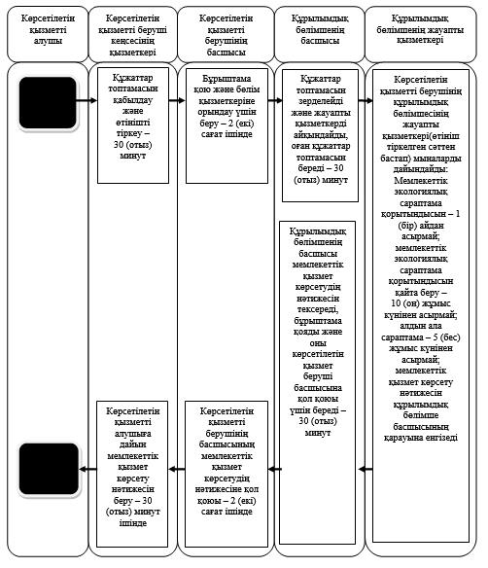
Б. ХҚО арқылы мемлекеттік қызмет көрсетілгенде
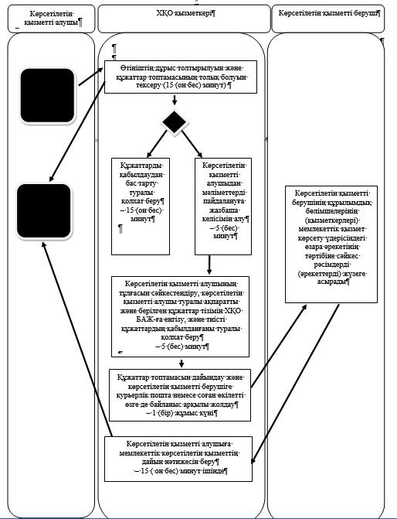
В. Портал арқылы мемлекеттік қызмет көрсетілгенде
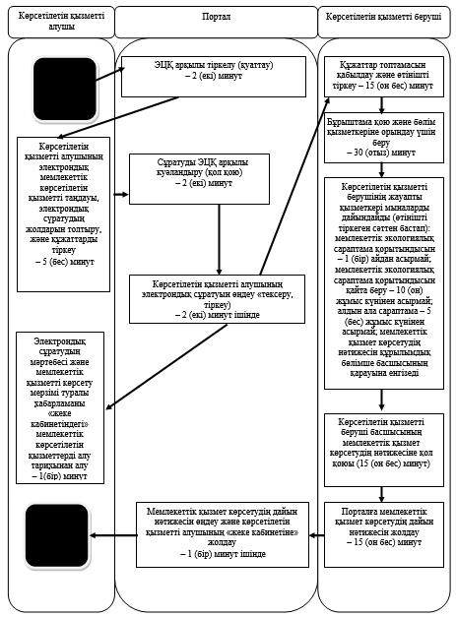
Шартты белгілер:
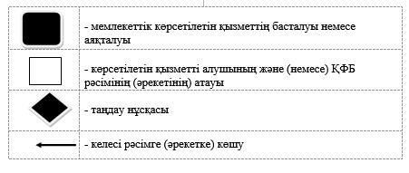

Солтүстік Қазақстан облысы әкімдігінің 2014 жылғы 29 тамыздағы № 312 қаулысымен бекітілген
"Облыстың жергілікті атқарушы органдарының жануарлар дүниесін
пайдаланушыларға аңшылық алқаптар мен балық шаруашылығы су
айдындарын және (немесе) учаскелерін бекітіп беру мен аңшылық
және балық шаруашылықтарының қажеттіліктері үшін сервитуттарды
белгілеу жөнінде шешімдер қабылдауы" мемлекеттік көрсетілетін
қызмет регламенті
1. Жалпы ережелер
1. "Облыстың жергілікті атқарушы органдарының жануарлар дүниесін пайдаланушыларға аңшылық алқаптар мен балық шаруашылығы су айдындарын және (немесе) учаскелерін бекітіп беру мен аңшылық және балық шаруашылықтарының қажеттіліктері үшін сервитуттарды белгілеу жөнінде шешімдер қабылдауы" мемлекеттік көрсетілетін қызметі осы регламенттің 1-қосымшасына сәйкес облыстың жергілікті атқарушы органымен (бұдан әрі – көрсетілетін қызметті беруші) көрсетіледі.
2. Мемлекеттік қызметті көрсету нысаны: қағаз түрінде.
3. Мемлекеттік көрсетілетін қызмет нәтижесі – Солтүстік Қазақстан облысы әкімдігінің қағаз жеткізгіштегі жануарлар дүниесін пайдаланушыларға аңшылық алқаптар мен балық шаруашылығы су айдындарын және (немесе) учаскелерін бекітіп беру мен аңшылық және балық шаруашылықтарының қажеттіліктері үшін сервитуттарды белгілеу жөніндегі қаулысы (бұдан әрі – қаулы).
2. Көрсетілетін қызметті берушінің құрылымдық бөлімшелерінің (қызметкерлерінің) мемлекеттік қызмет көрсету үдерісіндегі әрекеттері тәртібінің сипаттамасы
4. Мемлекеттік қызмет көрсету жөніндегі рәсімді (әрекетті) бастауға "Қазақстан Республикасы Қоршаған орта және су ресурстары министрлігі көрсететін мемлекеттік қызметтер стандарттарын бекіту, Қазақстан Республикасы Үкіметінің кейбір шешімдеріне өзгерістер мен толықтырулар енгізу және Қазақстан Республикасы Үкіметінің кейбір шешімдерінің күші жойылды деп тану туралы" Қазақстан Республикасы Үкіметінің 2014 жылғы 26 маусымдағы № 702 қаулысымен бекітілген "Облыстың жергілікті атқарушы органдарының жануарлар дүниесін пайдаланушыларға аңшылық алқаптар мен балық шаруашылығы су айдындарын және (немесе) учаскелерін бекітіп беру мен аңшылық және балық шаруашылықтарының қажеттіліктері үшін сервитуттарды белгілеу жөнінде шешімдер қабылдауы" мемлекеттік көрсетілетін қызмет стандартының 9-тармағына сәйкес көрсетілетін қызметті алушының (немесе оның сенімхат бойынша өкілінің) өтініші мен құжаттарын көрсетілетін қызметті берушінің қабылдауы негіз болып табылады.
5. Мемлекеттік қызмет көрсету үдерісінің құрамына кіретін әр рәсімнің (әрекеттің) мазмұны, оның орындалу ұзақтығы:
1) көрсетілетін қызметті беруші кеңсесінің қызметкері көрсетілетін қызметті алушының өтінішін қабылдайды, оны тіркеуді жүзеге асырады және сұратудың қабылданған күні мен нөмірі; сұратылған көрсетілетін мемлекеттік қызмет түрі; қоса берілген құжаттар саны мен атауы; құжаттар берілетін күні (уақыты) мен орны; құжаттарды ресімдеуге арналған өтінішті қабылдаған көрсетілетін қызметті берушінің лауазымды тұлғасының тегі, аты, әкесінің аты көрсетілген тиісті құжаттардың қабылданғаны туралы қолхат береді және өтінішті көрсетілетін қызметті берушінің басшысына тиісті бұрыштама қою үшін береді – 30 (отыз) минут;
2) көрсетілетін қызметті берушінің басшысы тиісті бұрыштаманы қояды және құжаттар топтамасын көрсетілетін қызметті берушінің құрылымдық бөлімшесінің басшысына жолдайды – 30 (отыз) минут;
3) көрсетілетін қызметті берушінің құрылымдық бөлімшесінің басшысы келіп түскен материалдарды зерделейді және осы мемлекеттік қызметті көрсету бойынша жұмысты ұйымдастыру лауазымдық міндетіне кіретін жауапты орындаушыны айқындайды (бұдан әрі көрсетілетін қызметті берушінің құрылымдық бөлімшесінің жауапты қызметкері) – 30 (отыз) минут;
4) көрсетілетін қызметті берушінің құрылымдық бөлімшесінің жауапты қызметкері көрсетілетін қызметті алушы ұсынған құжаттар топтамасының толықтығын тексереді және қандай да бір құжат жетіспеген жағдайда өтініш берушіге хабарлайды (3 (үш) жұмыс күні ішінде), облыс әкімдігі қаулысының жобасын дайындайды, қаулыға қол қойылғаннан кейін көрсетілетін қызметті берушінің кеңсесіне тапсырады (өтініш тіркелген сәттен бастап 11 (он бір) жұмыс күнінен аспайтын мерзімде дайындайды);
5) көрсетілетін қызметті беруші кеңсесінің қызметкері көрсетілетін қызметті алушыға мемлекеттік қызмет көрсетудің нәтижесін береді – 30 (отыз) минут;
6) көрсетілетін қызметті берушінің басшысы мемлекеттік қызмет көрсету нәтижесінің жобасына қол қояды және мемлекеттік қызмет көрсету нәтижесінің жобасын көрсетілетін қызметті беруші кеңсесінің қызметкеріне жолдайды – 2 (екі) сағат;
7) көрсетілетін қызметті беруші кеңсесінің қызметкері көрсетілетін қызметті алушыға мемлекеттік қызмет көрсетудің нәтижесін береді (30 минут).
6. Мемлекеттік қызмет көрсету жөніндегі рәсімнің (әрекеттің) нәтижесі, келесі рәсімді (әрекетті) бастауға негіз болады:
1) көрсетілетін қызметті алушыға сұратудың қабылданған күні мен нөмірі; сұратылған көрсетілетін мемлекеттік қызмет түрі; қоса берілген құжаттар саны мен атауы; құжаттар берілетін күні (уақыты) мен орны; құжаттарды ресімдеуге арналған өтінішті қабылдаған көрсетілетін қызметті берушінің лауазымды тұлғасының тегі, аты, әкесінің аты көрсетілген тиісті құжаттардың қабылданғаны туралы қолхат беру және өтінішті көрсетілетін қызметті берушінің басшысына беру;
2) көрсетілетін қызметті беруші басшысының бұрыштамасы және көрсетілетін қызметті берушінің құрылымдық бөлімшесінің басшысына жіберу;
3) осы мемлекеттік қызметті көрсету жөніндегі жұмысты ұйымдастыру лауазымдық міндетіне кіретін көрсетілетін қызметті берушінің құрылымдық бөлімшесінің жауапты орындаушысын айқындау;
4) мемлекеттік қызмет көрсету нәтижесі;
5) көрсетілетін қызметті алушының мемлекеттік қызмет көрсету нәтижесін алуы;
6) көрсетілетін қызметті беруші басшысының мемлекеттік қызмет көрсету нәтижесінің жобасына қол қоюы және оны көрсетілетін қызметті беруші кеңсесінің қызметкеріне жолдауы;
7) көрсетілетін қызметті алушының мемлекеттік қызмет көрсетудің нәтижесін алуы.
3. Көрсетілетін қызметті берушінің құрылымдық бөлімшелерінің (қызметкерлерінің) мемлекеттік қызмет көрсету үдерісіндегі өзара әрекеті тәртібінің сипаттамасы
7. Мемлекеттік қызмет көрсету үдерісіне қатысатын көрсетілетін қызметті берушінің құрылымдық бөлімшелерінің тізбесі:
1) көрсетілетін қызметті берушінің басшысы;
2) көрсетілетін қызметті берушінің құрылымдық бөлімшесінің басшысы;
3) көрсетілетін қызметті берушінің құрылымдық бөлімшесінің жауапты орындаушысы;
4) көрсетілетін қызметті беруші кеңсесінің қызметкері.
8. Көрсетілетін қызметті берушінің құрылымдық бөлімшелерінің арасындағы рәсімдер (әрекеттер) реттілігінің әр рәсімнің (әрекеттің) ұзақтығы көрсетілген сипаттамасы:
1) кеңсе қызметкері өтініш қабылдауды жүзеге асырғаннан және көрсетілетін қызметті алушыға сұратудың қабылданған күні мен нөмірі; сұратылған көрсетілетін мемлекеттік қызмет түрі; қоса берілген құжаттар саны мен атауы; құжаттар берілетін күні (уақыты) мен орны; құжаттарды ресімдеуге арналған өтінішті қабылдаған көрсетілетін қызметті берушінің лауазымды тұлғасының тегі, аты, әкесінің аты көрсетілген тиісті құжаттардың қабылданғаны туралы қолхат бергеннен кейін, құжаттар топтамасын тиісті бұрыштама қою үшін көрсетілетін қызметті берушінің басшысына береді – 30 (отыз) минут;
2) көрсетілетін қызметті берушінің басшысы тиісті бұрыштаманы қояды және құжаттар топтамасын көрсетілетін қызметті берушінің құрылымдық бөлімшесінің басшысына жолдайды – 30 (отыз) минут;
3) көрсетілетін қызметті берушінің құрылымдық бөлімшесінің басшысы келіп түскен материалдарды зерделейді және осы мемлекеттік қызметті көрсету жөніндегі жұмысты ұйымдастыру лауазымдық міндетіне кіретін жауапты қызметкерді айқындайды – 30 (отыз) минут;
4) көрсетілетін қызметті берушінің құрылымдық бөлімшесінің жауапты қызметкері көрсетілген қызметті алушы ұсынған құжаттар топтамасының толықтығын тексереді және қандай да бір құжат жетіспеген жағдайда өтініш берушіге хабарлайды (3 (үш) жұмыс күні ішінде), мемлекеттік қызмет көрсетудің нәтижесін дайындайды, қаулыға қол қойылғаннан кейін көрсетілетін қызметті берушінің кеңсесіне береді (өтініш тіркелген сәттен бастап 11 (он бір) жұмыс күнінен аспайтын мерзімде дайындайды);
5) көрсетілетін қызметті берушінің кеңсесі мемлекеттік қызмет көрсетудің нәтижесін көрсетілетін қызметті алушыға береді – 30 (отыз) минут;
6) көрсетілетін қызметті берушінің басшысы мемлекеттік қызмет көрсету нәтижесінің жобасына қол қояды және мемлекеттік қызмет көрсету нәтижесінің жобасын көрсетілетін қызметті беруші кеңсесінің қызметкеріне жолдайды – 2 (екі) сағат;
7) көрсетілетін қызметті беруші кеңсесінің қызметкері мемлекеттік қызмет көрсетудің нәтижесін көрсетілетін қызметті алушыға береді (30 минут).
9. Мемлекеттік қызмет көрсетудің бизнес-процестерінің анықтамалығы осы регламенттің 2-қосымшасында ұсынылған.
"Облыстың жергілікті атқарушы органдарының жануарлар дүниесін пайдаланушыларға аңшылық алқаптар мен балық шаруашылығы су айдындарын және (немесе) учаскелерін бекітіп беру мен аңшылық және балық шаруашылықтарының қажеттіліктері үшін сервитуттарды белгілеу жөнінде шешімдер қабылдауы" мемлекеттік көрсетілетін
қызмет регламентіне 1-қосымша
№ р/с | Облыстың жергілікті атқарушы органы | Жұмыс режимі | Мекенжайы
1 | 2 | 3 | 4
1 | "Солтүстік Қазақстан облысының табиғи ресурстар және табиғат пайдалануды реттеу басқармасы" мемлекеттік мекемесі | Қазақстан Республикасының еңбек заңнамасына сәйкес демалыс және мереке күндерін қоспағанда, дүйсенбі-жұма аралығында сағат 13.00-ден 14.30-ға дейінгі түскі үзіліспен сағат 9.00-ден 18.30-ға дейін | Солтүстік Қазақстан облысы, Петропавл қаласы, Парк көшесі, 57В, 4-қабат, 429-кабинет
"Облыстың жергілікті атқарушы органдарының жануарлар дүниесін пайдаланушыларға аңшылық алқаптар мен балық шаруашылығы су айдындарын және (немесе) учаскелерін бекітіп беру мен аңшылық және балық шаруашылықтарының қажеттіліктері үшін сервитуттарды белгілеу жөнінде шешімдер қабылдауы" мемлекеттік көрсетілетін
қызмет регламентіне 2-қосымша
"Облыстың жергілікті атқарушы органдарының жануарлар дүниесін пайдаланушыларға аңшылық алқаптар мен балық шаруашылығы су айдындарын және (немесе) учаскелерін бекітіп беру мен аңшылық және балық шаруашылықтарының қажеттіл іктері үшін сервитуттарды белгілеу жөнінде шешімдер қабылдауы" мемлекеттік қызметін көрсетудің бизнес-процестерінің анықтамалығы

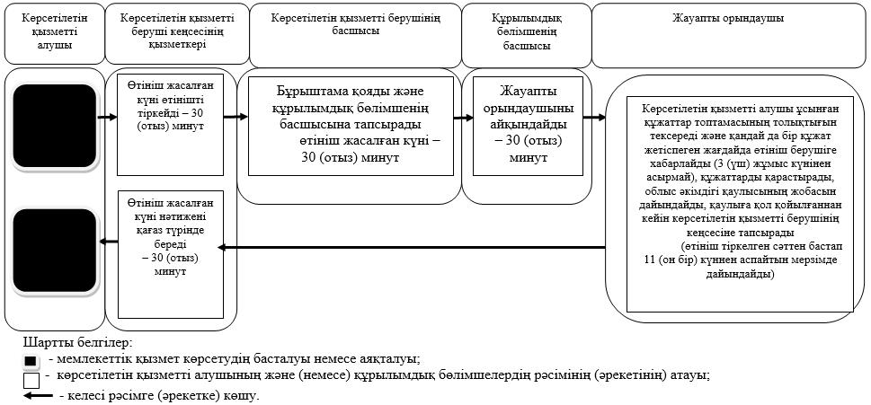

© 2012. Қазақстан Республикасы Әділет министрлігінің «Қазақстан Республикасының Заңнама және құқықтық ақпарат институты» ШЖҚ РМК

